

Los puntos cardinales

**Formas de ubicarse en el espacio**

Para ubicar los puntos cardinales en el espacio podemos seguir el movimiento aparente del Sol.

1. Encierra la alternativa correcta.

a. El sol sale por el… **ESTE** **-**  **OESTE**

b. Opuesto al NORTE se encuentra el… **OESTE** **-** **SUR**

c. El sol se oculta en el… **NORTE** **-** **OESTE**

Visita: <https://cntvinfantil.cl/videos/usando-un-plano-para-ubicarse/>

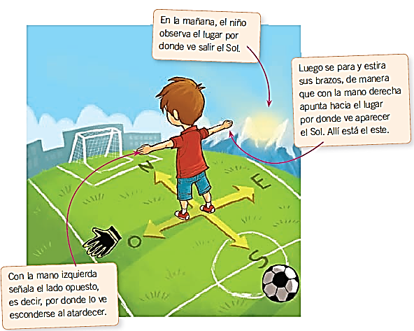

2. Observa el plano de la ciudad y su simbología. luego, completa las frases con el punto cardinal que corresponda

Completa.

**a.** La plaza está al __________ de la escuela.

**b.** La farmacia está al _________ de la escuela.

**c.** La cancha está al ___________ de la escuela.

**d.** El hospital está al ___________ de la farmacia.

